Ingeniero Ejecución Mecánico

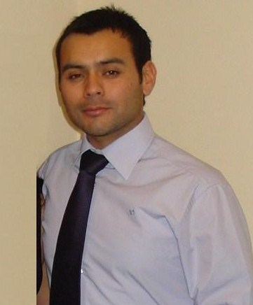
Patricio Andrés Murga Muñoz
16.283.818-0
Chileno
8 de Diciembre de 1986 (27años)
Soltero
Concepción - 8va Región
Movíl: 89922756
Patricio_Murga@hotmail.com
Licencia Clase B, C y D (en trámite)

Formación Académica
1993 - 2000: Enseñanza Básica
Colegio Etxegoyen, Talcahuano
2001 - 2004: Enseñanza Media
Colegio Adventista, Concepción
2006 – 2011: Enseñanza Superior. Ingeniería Ejecución Mecánica y Autotronica
I.P DuocUC, Concepción
Julio 2010: Curso: ““Mecánica de Mantención Motores Diesel Electronicos”.
Duración 200hrs, INACAP
Mayo 2013: Curso: “Técnicas Aplicadas en Ventas y Merchandising”
Duración 48hrs, ServiCap

Experiencia Profesional
2013: Termoeléctrica Santa María Colbún
Ingeniero Mecánico de faena, mantenimiento general en sistema MAGALDI Bulk Material Handling sección de extracción de cenizas. Cinta transportadora, Caldera General, Sistemas de Molienda, Extractor de Cenizas, armado y desarmado de Maquinas. (Referencia: Juan Álvarez, Ingeniero Jefe de mantenimiento 93432914)

2012: Driver ING. PMR. (Servicios Transitorios) (Antofagasta)
Mecánico M1 en Mantención predictiva de correas trasportadoras y trituradores. Maquinaria pesada y camiones en el rubro de la minería.
(Referencia: Roberto Acevedo Ingeniero Civil Mecánico Predictivo 76632756
2012: Servicio Técnico Fireweels. (Antofagasta)
Mecánico mantención flota camionetas e implementación de kits mineros.
Mantenimiento general, recambio de componentes y diagnostico de Maquinaria pesada.

2011: Practica laboral N° 2 - Sergio Escobar y Cia. DERCO CENTER
Coordinación y planificación, armado de maquinarias para el rubro agrícola
Post venta y atención al cliente.

2009: Practica laboral N°1 - C.S.H Compañía Siderúrgica Huachipato
Mantenimiento mecánico, reconstrucción de motores diesel, Maquinaria pesada, locomotoras, montacargas y elevadores. Grupos electrógenos y generadores.

Otros Cursos
- Charla Masso de seguridad vigente (Colbún)
- Charla de Acceso a Terminales Internacionales vigente (Svti, Iti, Ati, Sti)
- Manejo de Estándares de control de fatalidades (ECF). Mineria y Metalurgia.
- Charla de Cargas suspendidas y Peligro de Atrapamiento ACHS

Información Adicional
Ingeniero Certificado:
SEC Superintendencia de Electricidad y Combustibles: En Mecánica (Clase 2) Junio 2013

Idiomas: Inglés Avanzado II Toiec Certificado.

Software: Manejo de SAP y Herramientas Computacionales.
, Microsoft Office, nivel intermedio.

Pretensión de Renta
Pretensión: 800.000.- Líquidos

Competencias y Metas Profesionales
Profesional proactivo, empático y con alta motivación al logro. Con capacidad de liderazgo, de trabajo en equipo y con un alto razonamiento, análisis y planificación.

Mis principales metas son:
Desarrollarme profesionalmente en el área de mantenimiento mecánico aportando mis conocimientos adquiridos en los años de estudios y experiencia, ayudando así a optimizar y lograr un trabajo eficiente junto a los estándares de calidad y éticos requeridos.

